**ΑΙΤΗΣΗ ΥΠΟΨΗΦΙΟΤΗΤΑΣ**

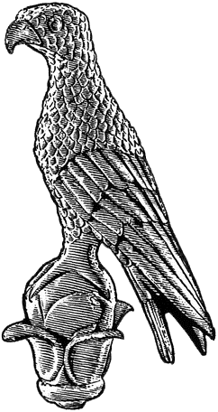

**ΠΑΝΕΠΙΣΤΗΜΙΟ ΙΩΑΝΝΙΝΩΝ**

**ΣΤΟ ΠΡΟΓΡΑΜΜΑ ΜΕΤΑΠΤΥΧΙΑΚΩΝ ΣΠΟΥΔΩΝ**

**«ΑΡΧΑΙΟΣ ΚΟΣΜΟΣ: ΙΣΤΟΡΙΚΗ ΚΑΙ ΑΡΧΑΙΟΛΟΓΙΚΗ ΘΕΩΡΙΑ ΚΑΙ ΠΡΑΞΗ»**

Επώνυμο: …………….……..………………......

Όνομα: …………………….……….................

Πατρώνυμο: ….……………………………........

Μητρώνυμο: ………………………………………

ΑΜΚΑ: ………………………………………………..

Χώρα Έκδοσης ΑΜΚΑ: ……………..…………

Κιν. τηλέφωνο: ..…..……………................

e-mail: …………………………..………………...

**Συνημμένα υποβάλλω:**

Αντίγραφο Διπλώματος/Πτυχίου ή Βεβαίωση Ολοκλήρωσης Σπουδών



Βεβαιώσεις ισοτιμίας από το ΔΟΑΤΑΠ σε περίπτωση έκδοσης πτυχίων και λοιπών τίτλων σπουδών από Α.Ε.Ι. του εξωτερικού



Αντίγραφο Αναλυτικής Βαθμολογίας



Βιογραφικό Σημείωμα και Motivation Letter



**ΜΑ1**

Φωτοτυπία Αστυνομικής Ταυτότητας





Άλλο……………………………………………

Προς

**τη Γραμματεία του Τμήματος**

**Ιστορίας και Αρχαιολογίας**

**του Πανεπιστημίου Ιωαννίνων**

Παρακαλώ να κάνετε δεκτή την αίτησή μου για συμμετοχή στη διαδικασία επιλογής μεταπτυχιακών φοιτητών στο Π.Μ.Σ.:

«Αρχαίος Κόσμος: Ιστορική και Αρχαιολογική Θεωρία και πράξη»

για το ακαδημαϊκό έτος 2025-2026, στην κατεύθυνση:

* Αρχαία Ιστορία
* Αρχαιολογία

Για την εξέταση της ξένης γλώσσας επιθυμώ να εξεταστώ στα:

* Αγγλικά
* Γαλλικά
* Γερμανικά
* Ιταλικά
* Ισπανικά

Για Π.Μ.Σ. με δυνατότητα μερικής φοίτησης επιθυμώ:



Πλήρη φοίτηση



Μερική φοίτηση